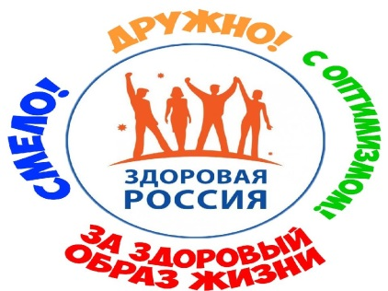Рекомендации для жителей микрорайона «Моховая»

# ФИТНЕС ДОМА: 10 КОМПЛЕКСОВ УПРАЖНЕНИЙ ДЛЯ САМОСТОЯТЕЛЬНЫХ ТРЕНИРОВОК

Регулярные занятия спортом, даже в домашних условиях, приносят не меньший результат, чем тренировки в зале или работа с инструктором

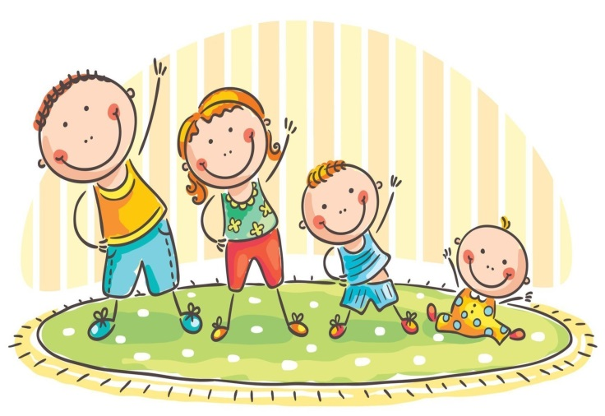

Подготовила: инструктор по физической культуре

Морозова А.Н.

МАДОУ «Детский сад №3 комбинированного вида»

